奔驰真实车主故事计划
广 告 主：梅赛德斯-奔驰
所属行业：汽车行业
执行时间：2022.04.20-10.26
参选类别：视频内容营销类
营销背景
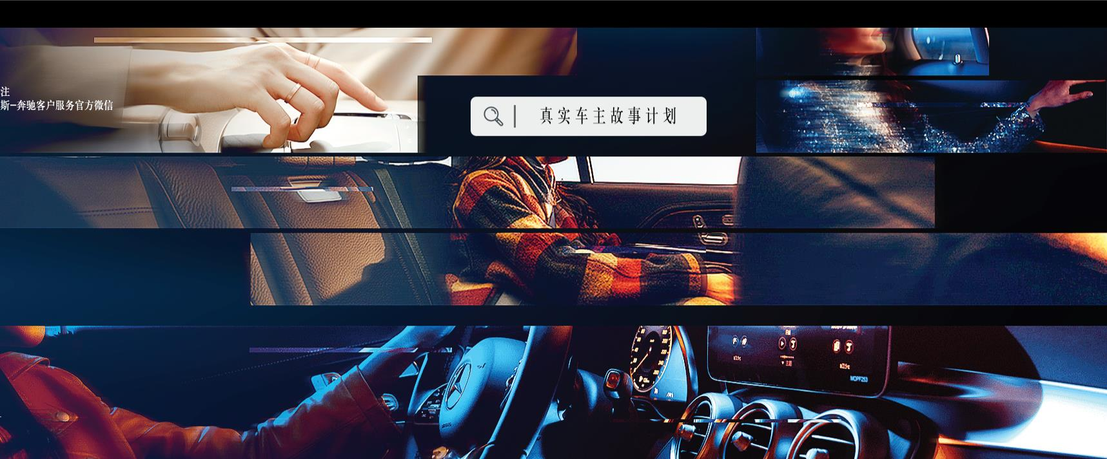
2022年，疫情时代进入特殊时期。在得与失之间，用心去爱值得爱之人，珍惜每一天的生活记忆，这恐怕就是人们在这个时代学会的“生命一课”。以人为本，传递车与人、品牌与用户之间的共情，和勇于面对生活的态度。这可能是对品牌理念“心”豪华主义的别样诠释。
营销目标
真实车主故事计划让梅赛德斯-奔驰客户服务与车主成为朋友，帮助品牌、经销商伙伴成为车主有认同感、归属感的分享对象，建立长期的良好客户关系，增加优质用户粘性，从而间接提高车主回店率。
策略与创意
什么是广告？什么是营销？我们一直在追求其本质，并在本质上进行创作；什么是车？奔驰车主是什么样的人？他们究竟在追求怎样的生活？
基于以上思考，我们探索每一个朴素的生命。谁说只有明星才有流量？每一位车主都有高贵的灵魂，他们生而平凡，却因生命的灵动而不凡。
通过分析用户数据及用户互动信息及整体营销环境，产生以下洞察：
- 后疫情时代下，品牌应打破现有的线上营销玩法。人们疲于互联网上大量的社群裂变、满减活动等一系列没有感情的营销活动，渴望真诚的情感交流。
- 品牌账号单向输出品牌信息及产品服务内容，已经无法满足用户的浏览需求。从而，将用户从被输出者，变成内容参与者，与用户共创车主社区，展现奔驰车主多样化的社会形象。
- 真实、平等的互动沟通可以促进用户对品牌的认同感及好感度。梅赛德斯-奔驰客户服务应在品牌调性与品牌温度之间找到平衡，让用户感受到关怀和关注。
通过以上洞察，导出以下营销策略与创意：
- 微信服务号作为主阵地，发起征集活动；
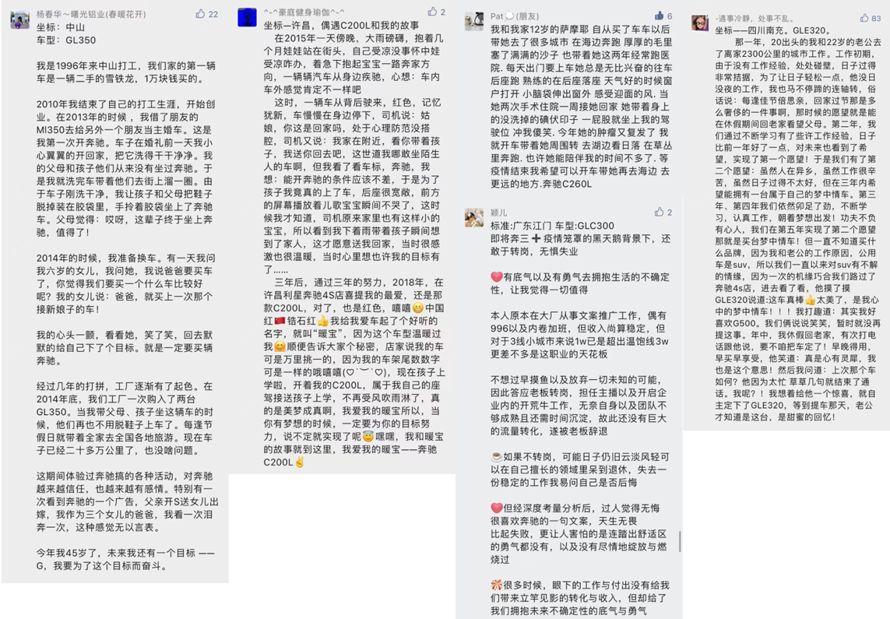
- 通过公众号留言的形式征集，通过热点话题引导用户分享自己的真实故事并进行投稿，尽可能降低用户的参与门槛，增加活动热度。
*用户优质投稿展示
- 为满足更多样化的内容浏览习惯，内容以图文及视频形式两种形式并行展现：图文集合大批量用户故事内容，使每一位参与车主的爱与共情都得到展示，探索车主丰富的故事及生活，体现车主群像；8支视频尤其成为真实车主故事计划的亮点：「自我」是希望、「本我」是克制、「真我」是每个人纯粹和本真的灵魂，秉持着这样的创作理念，贯穿每支视频的始终，在这里将看到爱、将看到奋进，将看到世界别样美丽……从而与车主用户深度交互。
执行过程/媒体表现
2022年4月20日，梅赛德斯-奔驰客户服务官方公众号发布：互动推文《遇见城市里的故事，遇见城市里的你》，开启全年的车主故事征集活动，同时制作朋友圈六宫格，供经销商伙伴进行活动传播。
为了让用户更好的参与互动，设计以下六个话题：
- 哪个夜晚故事，照亮了你的另一面？—— 独自一人时的「真实」自我
- 哪段感情，让你一直牵挂？——对生命中的TA的「真实」感情
- 哪个瞬间，让你觉得一切值得？——不断前行的「真实」初心
- 那种声音，唤起了你的记忆？——围绕声音产生的「真实」记忆
- 那种味道，标记了你的日常？——熟悉味道体现的「真实」生活标签
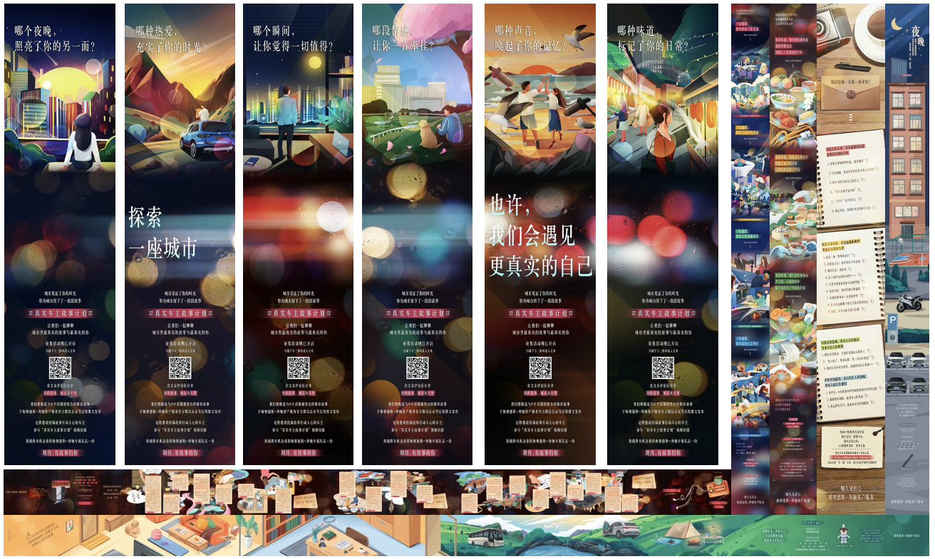
此后每月发布车主故事内容的同时，定向征集内容下期话题，号召车主持续投稿，保持活动热度，提高用户参与度。全年共收到数百位车主投稿，每期话题收录20位车主的优质内容，制作成交互推文以插画形式展现。
推文链接：
https://mp.weixin.qq.com/s/ErAO6hkwKHnqSmfuJLT6wg
https://mp.weixin.qq.com/s/2Co5w90NON_wzTfBB5n7Pg
https://mp.weixin.qq.com/s/Qz1UWqfoOQAuiW6nVo_FuQ
https://mp.weixin.qq.com/s/st3f_b1KJIjCrqxYEBQ7dA
https://mp.weixin.qq.com/s/cy8tj_z6WgI-ZfoJR6PC2Q
https://mp.weixin.qq.com/s/CjQLTbN2PmDeeHkA4glz-g
https://mp.weixin.qq.com/s/G46YYmeSsJwBUBEFxDDPXQ
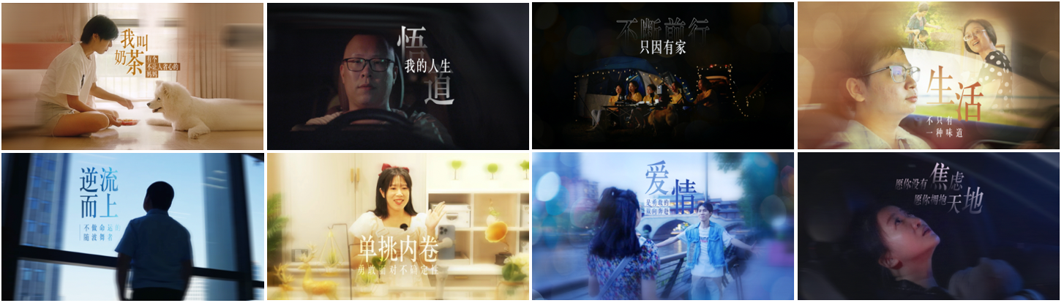
根据车主投稿故事的内容、话题度进行深度筛选，最终甄选出8位来自不同城市、不同车型、不同年龄段的车主。从故事中提炼“爱宠”、“奋斗”、“家庭”、“感悟”、“职场”、“美食”、“爱情”、“和解”8个时下深度话题，与车主真诚地一对一沟通，车主本人及其家人朋友真人出镜，高度还原车主故事。并从每个故事中萃取出其中的深刻含义，最大程度用话题及内容引发其他受众共鸣。
视频链接：
https://v.youku.com/v_show/id_XNTkzMjE2NTczNg==.html
https://v.youku.com/v_show/id_XNTkzMDQyOTA0MA==.html
https://v.youku.com/v_show/id_XNTkzMjE2MjQ3Mg==.html
https://v.youku.com/v_show/id_XNTkzMDQyNzI2MA==.html
https://v.youku.com/v_show/id_XNTkzMDQyOTM1Ng==.html
https://v.youku.com/v_show/id_XNTkzMjE2NjA1Mg==.html
https://v.youku.com/v_show/id_XNTkzMjE2NzI3Mg==.html
https://v.youku.com/v_show/id_XNTkzMjE2NjIyOA==.html
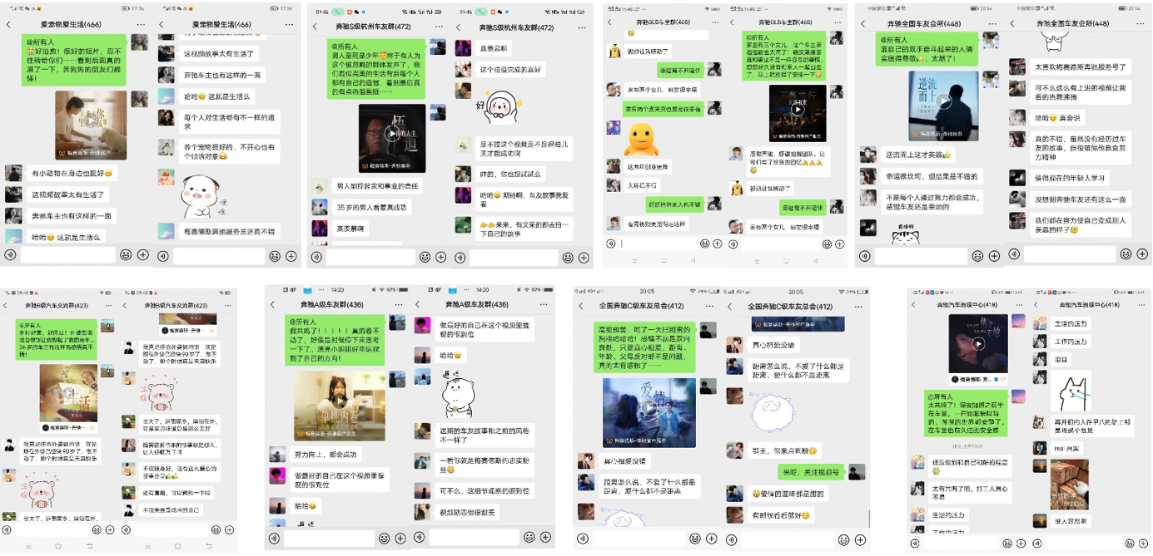
活动图文、视频内容均进行了私域车主社群传播，覆盖全国350个车主社群，充分调动车主关注度。内容在车主社群中引起讨论，获得积极反馈。
营销效果与市场反馈
2022年真实车主故事计划经过全年持续性真诚与车主沟通、共创内容，成功调动用户积极性。本次征集活动共收到315位车主投稿，养成与品牌互动的习惯，为未来与车主共创活动打下了良好基础。
微信平台作为活动主阵地，根据微信公众号、视频号后台数据显示，车主故事集合推文总阅读量达到41w+，单篇最高阅读量8w+，单篇文章评论区最高互动400+；视频播放总量94w+，单篇最高播放量21w+。得到了车主及其亲朋的满意反馈，如：“每一个故事的文案来自于车主本身，并突出了故事真正的意义，看得出导演们的尽心尽力真好”、“ 谢谢奔驰，让66宝贝看到了霸比麻咪的爱情故事，还亲自参演，开心开心。”、“感谢奔驰，感谢拍摄团队，让我们有了珍贵的回忆”、“ 奶茶在你们的镜头和故事下都显得格外的可爱，也没有那么多悲伤，表现的都是快乐。”……由此，用户对真实车主故事计划IP形成稳定认知，拉近了品牌与车主之间的距离，全方面立体化的展现了奔驰车主的人生故事，实现了传播目标。

